НАЦИОНАЛЬНАЯ АКАДЕМИЯ НАУК КЫРГЫЗСКОЙ РЕСПУБЛИКИ

ИНСТИТУТ БИОЛОГИИ

ИCCЫК-КУЛЬСКИЙ ГОСУДАРСТВЕННЫЙ УНИВЕРСИТЕТ

им. К. ТЫНЫСТАНОВА

Диссертационный совет Д 03.24.693

На правах рукописи

УДК 634.5 (575.2) (04)

**Бекебаева Мадина Омирхановна**

**Микробоценозы золотоносных месторождений Казахстана**

**и повышение эффективности технологии выщелачивания руд микробиологическим методом**

03.02.08 – экология

03.02.03 – микробиология

Автореферат диссертации на соискание ученой степени

кандидата биологических наук

Бишкек – 2024

Работа выполнена в лаборатории биогеохимии и радиоэкологии Института биологии Национальной академии наук Кыргызской Республики.

|  |  |
| --- | --- |
| **Научные руководители:** | **Дженбаев Бекмамат Мурзакматович**  д.б.н., профессор, зав. лаб. Биогеохимии и радиоэкологиии Институт биологии Национальной академии наук Кыргызской Республики (экология – 03.02.08)  **Канаев Ашимхан Токтасынович**  д.б.н., профессор, кафедры естественных дисциплин, директор НИИ проблем биотехнологии Жетысуского государственного университета им. И.Жансугурова (микробиология – 03.02.03) |
| **Официальные оппоненты:** |  |
| **Ведущая организация:** |  |

Защита диссертации состоится «___» ______в ___ часов на заседании диссертационного совета Д 03.24.693 по защите диссертаций на соискание ученой степени доктора (кандидата) биологических наук при Институте биологии Национальной академии наук Кыргызской Республики и Иссык-Кульском государственном университете им.К. Тыныстанова по адресу: 720071, г. Бишкек, проспект Чуй, 265.

Идентификационный код онлайн трансляции защиты диссертации: _______

С диссертацией можно ознакомиться в Центральной библиотеке Национальной академии наук Кыргызской Республики (г. Бишкек, пр. Чуй, 265а), в библиотеке Иссык-Кульского государственного университета им. К.  Тыныстанова (г. Каракол, ул. Тыныстанова, 26), сайте <https://vak.kg>

Автореферат разослан «____ » ____ года.

Ученый секретарь

диссертационного совета

кандидата биологических наук Бавланкулова К.Д.

**ОБЩАЯ ХАРАКТЕРИСТИКА РАБОТЫ**

**Актуальность темы диссертации.** Одной из центральных проблем геохимической экологии является изучение геохимической деятельности микроорганизмов месторождений, расположенных Восточного региона Казахстана. Геохимические функции микроорганизмов в природе настолько разнообразны, что выделяют 9 категорий биогеохимических процессов, протекающих в экосистемах с помощью микроорганизмов [Каравайко Г. И., 1972; Мавжудова А. М. и др., 2005; Холматов М. М., 2003]. Среди них особое значение имеют окислительные процессы превращения труднорастворимых минералов, осуществляемые хемолитоавтотрофными бактериями, которые используют элементы с переменной валентностью в энергетических целях в качестве доноров электронов. С их деятельностью в природе связано образование и разрушение полезных ископаемых, они осуществляют важнейшие этапы круговорота минеральных элементов и являются связующим звеном между геохимическими и биологическими процессами.

Способность хемолитотрофных бактерий преобразовывать минералы, содержащие элементы с переменной валентностью, нашла широкое практическое применение и составила основу самостоятельного раздела экологической биотехнологии - биогеометаллургии. Поэтому уже более 50 лет проводится изучение биохимии и физиологии тионовых бактерий. К настоящему времени хорошо изучены пути метаболизма этих бактерий и способы повышения их устойчивости к металлам. По сравнению с этими вопросами менее изучена их экология.

Железоокисляющие тионовые бактерии в экологическом отношении являются ярко выраженными специалистами. Экологической нишей для них служат месторождения сульфидных минералов, кислые рудничные воды. Многие месторождения сульфидных руд изучены в отношении распространения в них тионовых и сопутствующих микроорганизмов. Однако, почти нет исследований по сопоставлению микробоценозов месторождений отдаленных друг от друга географических районов.

В связи с вышеизложенным, изучение экологии микроорганизмов в месторождениях сульфидных руд разных географических зон и их геохимической деятельности представляется весьма актуальным.

**Связь темы диссертации с крупными научными программами (проектами) и основными научно-исследовательскими работами.**

Научная работа проведена в рамках Подпрограмма 102 «Грантовое финансирование научных исследований», Приоритет: «Рациональное использование природных ресурсов, переработка сырья и продукции», «Разработка биохимической технологии извлечения благородных металлов из упорных руд казахстанских месторождений с использованием активных ассоциаций хемолитотрофных бактерий», УДК 581.52;550.72; МРНТИ 62.13.27; № госрегистрации 0115РК00277; Инв. № 0217РК01522.

**Цель исследования** – оценка влияния антропогенных факторов на структуру и динамику численности микробоценозов в техногенных экосистемах Восточного Казахстана и повышение эффективности технологии выщелачивания руд микробиологическим методом.

**Задачи исследования:**

1. Изучить частоту встречаемости *А.ferrooxidans* и количественная оценка значимости физико-химических факторов, влияющих на состав микроорганизмов характерных для рудных месторождений Восточного Казахстана;
2. Установить сезонную динамику и зависимость к температуре микробоценозов золотоносных месторождений Восточного Казахстана;
3. Разработать способ получения ассоциативных и умеренно термофильных культур, выделенных из ряда месторождений Восточного Казахстана;
4. Установить закономерность активизаций культур бактериальных клеток, который является ключевым процессом биоокисления сульфидных руд;
5. Определить количественный состав видов бактериалной клетки и целесообразность применения проведенного молекулярно-биологического исследования структуры сообщества в прикладных биотехнологических и микробиологических исследованиях.

**Научная новизна полученных результатов.** Впервые получены данные о численности и составе микробоценозов руд и шахтных вод золотоносного, техногенного месторождений Казахстана. Показана зависимость численности тионовых бактерий от сезонных и техногенных стадий.Определены условия интенсификации процесса извлечения золота с использованием хемолитотрофных бактерий для последующего тиосульфатного выщелачивания с помощью тионовых бактерий. Определены оптимальные экоусловия биовыщелачивания золотоносных руд с помощью тионовых бактерий, обеспечивающих максимальное извлечение золота. Установлено влияние различных концентраций химических соединений на рост и развитие железоокисляющих бактерий. Определены условия активизации процессов выщелачивания бедных золотомышьяковых концентратов. На основе результатов исследования микробоценоза золотосодержащих руд, кинетических параметров реакций бактериального извлечения золота из бедных, золотосодержащих руд установлен механизм протекания процессов бактериально-химического вскрытия руд.

**Практическая значимость полученных результатов.** Данные, полученные при изучении геохимической деятельности микроорганизмов рудных месторождений, имеют значение для практики выщелачивания цветных металлов. Эти микроорганизмы перспективны как биоэкологический и биотехнологический объект для использования в гидрометаллургии с целью интенсификации процессов выщелачивания металлов из руд и продуктов их обогащения.

Исследования по изучению и выявлению различных способов повышения активности железоокисляющих бактерий, которые имеют важное практическое значение, так как позволяют длительное время поддерживать культуры в активном состоянии в техногенных экосистемах, что отвечает требованиям эко-технологического процесса, основанного на деятельности этих микроорганизмов.

**Экономическая значимость полученных результатов.** Экономическая эффективность научно-исследовательских работ, ожидаемые результаты от внедрения научного исследования в производство дольжны быть расчитаны на примере эталона. В производстве бактериально-химического способа выщелачивания золотосодержащих руд в качестве эталона обычно применяются производственные технологические процессы, в которых нашли применение результаты научно-исследовательской работы. Для достижения поставленной цели в диссертации сделаны попытки решить задачи, которые, по мнению автора, наиболее актуальны для рассматриваемого - выявить особенности процесса "бактериально-химического способа выщелачивания золото содержащих руд".

**Основные положения диссертации, выносимые на защиту:**

1. Изучены частота встречаемости *А.ferrooxidans* и количественная оценка значимости аутэкологических (физико-химических) факторов, влияющих на состав микроорганизмов характерных для рудных месторождений Восточного Казахстана. Обоснованы эколого-геохимические характеристика рудного заложа и географическое расположение золотоносных месторождений Казахстана;
2. Установлены сезонная динамика микробоценозов хемолитотрофных бактерий золотоносных месторождений Восточного Казахстана, а также их зависимость к температуре окружающей среды;
3. Выделение хемолитотрофных бактерий, первичная идентификация культур на уровне нуклеотидных последовательностей генов 16S рРНК;
4. Выявлены влияние абиотических факторов на процесс биовыщелачивания сульфидных минералов и руд;
5. Разработаны способ получения ассоциативных и умеренно термофильных культур, выделенных из месторождений Восточного Казахстана.

**Личный вклад соискателя.** Соискателю принадлежит решающая роль в выборе направления исследований, в формулировании проблемы, постановке целей и задач, разработке экспериментальных подходов и обобщении результатов.

**Апробация результатов диссертации.** Материалы исследований были доложены на конференции: Международной научно – практической конференции: «Актуальные проблемы биотехнологии, экологии и физико-химической биологии» в рамках ІV Международных Фарабиевских чтений (Алматы, 2017); І Международной научно-практической конференции: «Агропромышленный комплекс и сельскохозяйственные науки» (Шымкент, 2017); Международной научно-практической конференции «Ауэзовские чтения – 16: «Четвертая промышленная революция: новые возможности модернизации Казахстана в области науки, образования и культуры» (Шымкент, 2018); Международной научной конференции «Инновационная наука на пороге ХХI века», посвященной 75-летию основания института химии и фитотехнологии НАН КР (Бишкек, 2018); **Евразийского Научного Объединения «Стратегии устойчивого развития мировой науки», 75я Международная научная конференция (Москва, 2021);** «The scientific heritage» – специализированное периодическое издание, ориентированное на научное сообщество (Будапешт, 2024).

**Полнота отражения результатов диссертации в публикациях.** По материалам диссертации опубликовано 14 научных работ, в том числе несколько работ включены в журналы, рекомендованных РИНЦ КР, 2 статьи опубликованы в журналах, рекомендованных ВАК КР, 3 - в национальную библиографическую базу данных Российского индекса научного цитирования (РИНЦ), остальные вошли в издания Казахстана, в России и др.

**Структура и объем диссертации.** Диссертация изложена на 161 страницу компьютерного текста, состоит из введения, 3-х глав, выводов, практических рекомендаций, списка использованной литературы из 160 наименований, в том числе 55 зарубежных авторов, включает 19 таблиц, 44 рисунок.

**ОСНОВНОЕ СОДЕРЖАНИЕ РАБОТЫ**

**Введение.** Представлена актуальность исследования, обоснование необходимости его приведения, цель, задачи, научная новизна, практическая значимость работы, положения диссертации, выносимые на защиту, а также сведения, касающиеся структуры диссертации.

**Глава 1. Литературный обзор.** В главе дан аналитический обзор работ зарубежных и отечественных ученых, посвященных изучению биовыщелачивание металлов, роли микроорганизмов и промышленные технологии бактериального выщелачивания руд, подробно отражающий этапы и степень изученности микробоценозы золотоносных месторождений Казахстана.

**Глава 2. Материалы и методы исследования**

**Объекты исследования.** Аборигенные штаммы хемолитотрофных микроорганизмов, распространенные в рудном теле месторождении Казахстана: Риддер-Сокольное и Большевик.

**Предмет исследования –** экологическиеособенности аборигенных штаммов хемолитотрофных микроорганизмов месторождении Восточного Казахстана.

Для реализации настоящий работы использовались общеприятные микробиологические и экологические методы исследования.

Для выделения различных групп хемолототрофных бактерий были выбраны действующих золотоносные месторождений Восточного Казахстана - и Большевик. Чистую культуру выделяли, используя твердую агаризованную среду 9К. Для выделения чистой культуры также использовали методы кратных разведений.

Численность микроорганизмов изучали общепринятыми экологическими методами, путем высева на соответствующие каждой группе микроорганизмов питательные среды.

Анализ филогенетического положения микроорганизмов с помощью секвенирования гена *16S рРНК.* Секвенированиепроводилось на фирменном приборе марки «Evrogen» по методу Сэнгера. Первичный анализ сходства полученных нуклеотидных последовательностей генов 16S рРНК проводили с помощью сервера BLAST. Выравнивание последовательностей и построение филогенетического дерева исследуемых бактерий осуществляли с помощью пакета программ MEGA 6.

Химический состав руды, растворов и кеков после выщелачивания определяли в испытательной химико-технологической лаборатории ионообменных материалов ТОО «КАЗАТОМПРОМ-СОРБЕНТ». Рентгено-фазовый анализ проводили на дифрактометре D8 Advance (BRUKER), излучение *а*-Cu.

Статистическая обработка материала проводилась с помощью компьютерных программ Microsoft Excel, графические иллюстрации построены с использованием програмных пакетов Microsoft Excel, карта-схема – программ «Surfer -15».

Соотношение скульптурных и аккумулятивных форм рельефа в процессе техногенеза в каждом конкретном случае зависит от вещественного состава пород и региона расположения месторождений. В этой связи, мы изучали экологию микробоценозов месторождений «Большевик» и «Риддер-Сокольное», расположенные в Восточной части Казахстана. Географическое их расположения показано на рис. 2.1 (а,б).

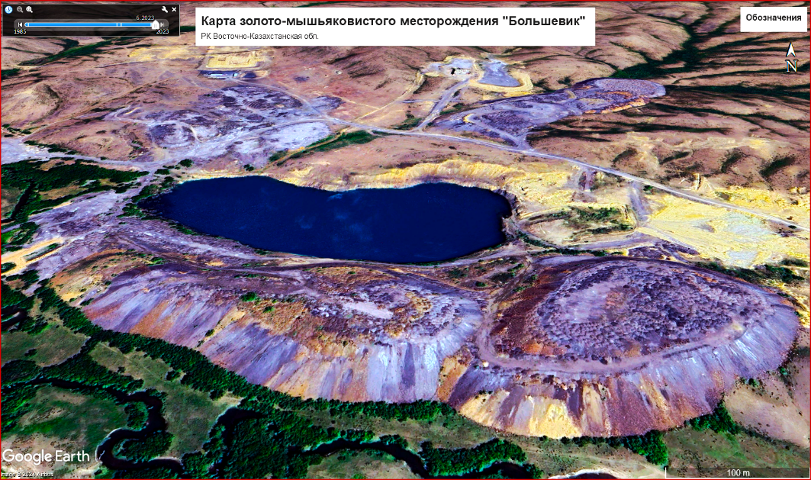

а)

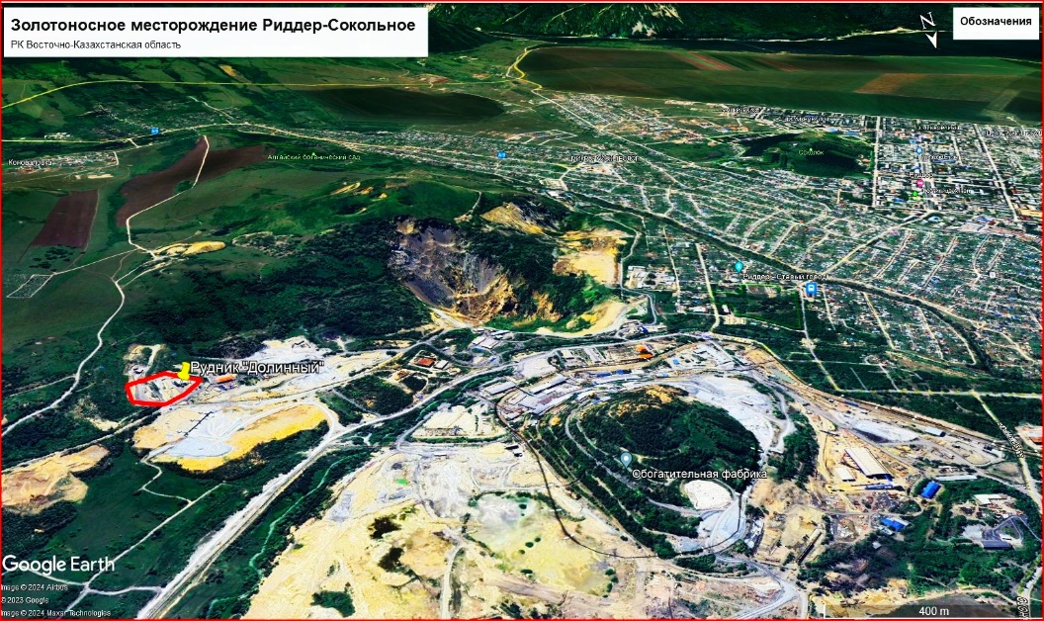

б)

Рис. 2.1. Карта географичского расположения – a) золото-мышьяковистого месторождения «Большевик», б) золотоносное месторождение Риддер-Сокольное.

**Глава 3. Результаты собственных исследования и их обсуждение**

**3.1 Эколого-геохимическая характеристика руд** **и микробоценозы золотоносного месторождения Риддер-Сокольное**

В шахтных водах выбранных горизонтов было исследовано геоэкологическаое распределение аммонифицирующих бактерий. Известно, аммонификаторы – это физиологическая группа бактерий**,** использующих белки и аминокислоты в качестве энергетических субстратов, что сопровождается выделением в среду аммиака. Среди аммонификаторов встречаются как спорообразующие формы *(Bacillus),* так и микроорганизмы, не образующие спор *(Pseudomonas, Micrococcus, Arthrobacter, Mycobacterium, Proteus).*

Общая численность аммонифицирующих бактерий колебалась в пределах 101–104 кл/мл (рис. 3.1.1.). Наименьшая численность бактерий была отмечена в шахтной воде горизонтов 50 и 290, где вода имеет слабокислую (рН 5,8) среду. На этом горизонте трещинные воды Риддер-Сокольного рудника относятся к грунтовым водам зоны выщелачивания. Гидрохимические условия в водоносном горизонте определяются естественными природными факторами – содержанием водорастворимых солей в водовмещающих породах (химико-минералогическим составом), их проницаемостью и скоростью фильтрации подземных вод.

Ионно-солевой состав шахтных вод горизонтов 90, 330 формируется за счет процессов растворения и выщелачивания минеральной массы горных пород (продуктов гидролитического разложения силикатов, окисления сульфидов и углекислотного выветривания карбонатов). Вследствие интенсивного водообмена в водоносном горизонте формируются пресные маломинерализованные воды, гидрокарбонатные кальциево-натриевые по ионному составу, нейтральные или слабощелочные по величине рН с сухим остатком 0,2–0,4 г/дм3. Количество клеток аммонифицирующих бактерий в такой водной среде доходит до 104 кл/мл. В воде остальных горизонтов количество аммонификаторов колебалось в пределах 102–103 кл/мл. В период обследования воды имели преимущественно нейтральную и слабощелочную реакцию (рН 7,5–8,2).

Таким образом, процесс *аммонификации* в шахтных водах горизонтов золото-мышьяковистого месторождения сопровождается подщелачиванием среды. В результате аминокислоты дезаминируются с образованием органических кислот (пирувата, ацетата и других интермедиатов цикл трикарбоновых кислот) и в таком виде входят в цикл Кребса для полного окисления и получения клеткой энергии.

Рис. 3.1.1. Численность аммонифицирующих бактерий, участвующих вкруговороте азота в рудном теле золотоносного месторождения Риддер-Сокольное

*Примечание:* последовательная нумерация горизонтов рудника - 1-330; 2-290; 3-250; 4-210; 5-170; 6-130; 7-90; 8-50; 9-10

Анализ физиологических групп бактерий, участвующих в круговороте азота в различных типах пород, слагающих рудное тело, представлен на рис. 3.2.1. Учитывали аммонификаторы, нитрификаторы 1-й и 2-й фазы, денитрификаторы и азотфиксирующие микроорганизмы. В общем, численность представителей этих групп бактерий варьировала в пределах 102–107 КОЕ/г.

Наибольшее количество аммонифицирующих бактерий было отмечено в пробах песчаника верхней алевролито-песчаниковой толщи (3), в кремнистых образованиях (6) и в углисто-глинистого аргиллита (9) и составляло 106 КОЕ/г. В терригенно-осадочных породах (1) и рудах из горизонта кызыловской зоны смятия (4) количество аммонификаторов доходило до 105 КОЕ/г. В остальных исследуемых пробах их численность варьировала в интервале 103 и 104 КОЕ/г. Как известно, нитрификаторы первой фазы осуществляют окисление аммония до азотистой кислоты (NH4+ →N02−) второй фазы – перевод азотистой кислоты в азотную (N0−→N0-). Максимальное количество нитрификаторов I-фазы наблюдается в пробах № 3,6,7 - 106 КОЕ/г. В остальных пробах их количество варьировало в пределах 102–104 КОЕ/г. Максимальное количество нитрификаторов II фазы отмечалось в пробах № 1, 3, 4, 6, 7 в количестве 105 КОЕ/г. В остальных пробах составляет 103-104 КОЕ/г.

Как известно, нитрификаторы первой фазы осуществляют окисление аммония до азотистой кислоты (NH4+ →N02−) второй фазы – перевод азотистой кислоты в азотную (N0−→N0−).

Химический состав и качество вод изучаемой площади Риддер-Сокольного золотоносного месторождения характеризуется следующими данными. Сухой остаток трещинных вод изменяется по площади и глубинам опробования, составляя 0,2–0,6 г/дм3, жесткость – 2,1–5,3 мг-экв/дм3, рН 6,7–7,9. Химический состав вод гидрокарбонатный и гидрокарбонатно-сульфатный по анионам и кальциевый, кальциево-натриевый по катионам. Содержание веществ группы азота (NO2, NO3, NH4) намного ниже нормативных уровней, перманганатная окисляемость по О2 низкая, концентрация железа не превышает 0,25 мг/дм3. Микроэлементы (Cu, Pb, Zn, As, F и др.) содержатся в количествах намного меньше допустимых пределов. Тионовые бактерии *A.ferrooxidans* встречались в основном в воде, имеющей слабокислую реакцию среды (рН 5,0-5,5). Наибольшее количество *A.ferrooxidans* было отмечено в пробах шахтной воды горизонта 170, численность варьировала в пределах 10–103 кл/мл воды,  также в рудничных водах горизонтов 210 и 290 с численностью до 102 кл/мл воды (рис. 3). В водах горизонтов 90 и 330 тионовые бактерии не обнаружены, что, видимо, связано с нейтральной реакцией шахтных вод и непродолжительным контактом руд с кислородом воздуха. Распространение бактерий *Т.thiooxidans* в природе зависит от наличия восстановленных соединений серы, используемых этими бактериями для хемоавтотрофного роста. Основная масса серы в природе связана с металлами в сульфатной и сульфидной форме, часть ее находится в виде самородных месторождений. Как известно, бактерий этой группы способны осуществлять процессы, приводящие к разрушению или образованию месторождений полезных ископаемых, минералов и горных пород, а также к миграции отдельных элементов. Изучение этих процессов важно для теоретических представлений о круговороте элементов, а также для добычи полезных ископаемых. Исследование экологию распространения численности стоячих вод и капеж данного месторождения представители видов бактериальной клетки *T.thiooxidans* были обнаружены, в слабокислой водной среде (рН 5,0–5,5). Численность бактериальной клетки в такой среде достигала в количестве от 10 до 102 кл/мл. Было установлено, что температура рудного тела с увеличением глубины горизонта снижается c 12 до 6,5ºС, рН колеблется в пределах 5,5–7,5.

Таким образом, наличие тионовых бактерий в шахтных водах на различных горизонтах и характеристика экологических условий их жизнедеятельности дают основание считать, что на месторождении Риддер-Сокольное тионовые бактерий выступают в качестве окислителей рудных минералов. Анализируя данные о численности и характере распределения хемолитоавтотрофных бактерий *A.ferrooxidans* и *T.thiooxidans* – как один из основным показателем степени окислительно-востановительных процессов, необходимо отметить, представители этих бактерий встречались в шахтных водах редко и в незначительных количествах. С увеличением глубины горизонта количество *A.ferrooxidans* значительно уменьшалось, распределение же *T.thiooxidans* определялось наличием серы в нижних горизонтах шахтных вод. Ареалы распространения тионовых бактерий также характеризуются слабокислой реакцией среды.

**3.2** **Изучение сравнительной оценки влияния антропогенных факторов на структуру и динамику численности микробоценозов месторождений Риддер-Сокольное**

Целью данного раздела является исследование взаимоотношений между окружающими экосистемы и процессом развития сапрофитных бактерий. В золотоносном месторождении Риддер-Сокольное наиболее широко представлена группа сапрофитных микроорганизмов. Например, в шахтных водах их число варьирует в количестве от 3,8 до 108,4 тыс. кл/cм3, в руде от 0 до 6,1 тыс. кл/cм3 и были представлены в основном бактериальными клетками. Микроскопические грибы и актиномицеты встречались достаточно часто, но в значительно меньших количествах. Был сделан вывод, что геохимические процессы в рудах и шахтных водах вследствие недостаточного количества тионовых бактерий осуществляются за счет жизнедеятельности гетеротрофных микроорганизмов.

На данном месторождений присутствуют различные группы хемолитотрофных бактерий, которые при благоприятных условиях способны окислять сульфидную руду. В зависимости от конкретной обстановки право преимущественного развития может получить две-три группы тионовых бактерий, которые осуществляют этот процесс. В связи с этим нами был исследован широкий спектр хемолитотрофных бактерий, присутствующих в руде месторождений. Были определены численность и активность окисления двухвалентного железа бактериями *Aсidithiobacillus ferrooxidans, А.thiooxidans*, *Sulfolobus, Leptospirillum* и *Acidiplasma.* Численность бактериальных клеток учитывали на элективных средах.

**3.3 Экология хемолитотрофных бактерий золото-мышьяковистого месторождения Большевик**

***3.3.1 Влияние различных физико-химических факторов на биовыщелачивания руды золотоносного месторождения Большевик***

Руда золото-мышьяковистого месторождения Большевик принадлежит геолого-промышленному типу золоторудных объектов, локализованных в породах углистых песчанико-сланцевых формаций. Это важный в промышленном отношении тип золоторудных месторождений. Одним из факторов, интенсифицирующих процесс цианирования золотосодержащих руд любого типа, может быть температура выщелачивающего раствора.

Для осуществления эксперимента была использована руда месторождения Большевик следующего состава, г/т: Au – 2,9; %: Fe – 3,4; Cu - 0,02; S – 1,2; As- 0,91. Объектами исследования служили культуры *Acidithiobacillus ferrooxidans, Aсidithiobacillus acidocaldulans* и *Acidiplasma sp.* Длительность процесса составляла 24, 48 и 72 часов. Полученные данные приведены в таблице 3.3.

Таблица 3.3 - Влияние температуры на извлечение золота из руды месторождения Большевик

|  |  |  |  |  |  |  |
| --- | --- | --- | --- | --- | --- | --- |
| Продолжительность выщелачивания,  час | Исходное содержание  Au в руде, % | крупность руды, по  классам, мм | Температура  °С | Извлечение золота, % | | |
| с культураль-ной ассоциа-цией №1 | с культураль-ной ассоциа-цией №2 | Контроль без ассоциаций культур |
| 24 | 2,9 | 0,074 | 20 | 85,0 | 94,5 | 12,9 |
| 30 | 78,0 | 92,4 | 27,8 |
| 40 | 25,0 | 14,2 | 54,7 |
| 48 | 2,9 | 0,074 | 20 | 86,0 | 94,6 | 13,3 |
| 30 | 78,0 | 94,6 | 27,9 |
| 40 | 31,2 | 22,5 | 63,2 |
| 72 | 2,9 | 0,74 | 20 | 88,4 | 94,9 | 15,6 |
| 30 | 78,1 | 94,8 | 31,4 |
| 40 | 39,1 | 27,6 | 66,6 |

Данные таблицы 3.3 свидетельствуют о значительной интенсификации процесса тиосульфатного выщелачивания с повышением температуры процесса. Однако влияние температуры на образцы руды, предобработанной ассоциацией бактериальной культурой, выглядит неоднозначно. В первом случае оно настолько сильное, что появляются негативные явления, выражающиеся в усилении кинетических осложнений, приводящих к разрушению тиосульфатных комплексов и переосаждению металла, о чем говорит резкое снижение извлечения золота при 40°С.

Руды золото-мышьяковистого месторождения Большевик состоит сложного вещественного состава, которые обусловлены многообразными вмещающими породами и вредными рудными минералами. Как видно из данных, приведенных в работе, повышение температуры примерно на 20-30оС положительно влияет на процесс биовыщелачивания золота. Помимо этого, указанные уровень температуры значительно интенсифицирует как биохимические, так и химические процессы извлечения золота из руды месторождения Большевик. Оптимальным для биохимического тиосульфатного выщелачивания следует, считать 20-30°С. При этом продолжительность процесса может быть сокращена до 8-12 часов.

**3.4 Изучение рентгенофазового свойства золото-мышьяковистой руды месторождения Большевик после биовыщелачивания *Acidithiobacillus ferrooxidans***

Являлся комплексное минералого-геохимическое изучение золото-мышьковистой руды месторождения Большевик после бактериально-химического способа выщелачивания с помощью рентгенофазового анализа.

Научная новизна работы состоит в том, что с применением бактериально-химического метода выщелачивания образцов впервые полуколичественным рентгенофазовым анализом обнаружены минералы, встречающиеся в образцах золотосодержащих руд коры выветривания месторождения Большевик, такие как галлузит-10Å Al2Si2O5(OH)4·2H2O и иллит K0.75(H3O)0.25)Al2(Si3Al)O10 ((H2O)0.75(OH)0.25)2.

В качестве объекта исследования использовали руду золото-мышьяковистого месторождения Большевик, которые представлены сравнительно крупными зернами или их сростками. При подготовке к исследованию измельчали до состояния тонкого порошка с размерами обломков не более 20-40 мкм для того, чтобы получить как можно большее количество минеральных индивидов, которые будут взаимодействовать с рентгеновскими лучами во время эксперимента.

Рентгенодифрактометрических анализов проведен на автоматизированном дифрактометре ДРОН-3 с *Cu*К*α*  – излучением, *β*-фильтр. Условия съемки дифрактограмм: *U*=35 кВ; *I*=20 мА; шкала: 2000 имп.; постоянная времени 2 с; съемка θ-2θ; детектор 2 град/мин.

Рентгенофазовый анализ на полуколичественной основе выполнен по дифрактограммам порошковых проб с применением метода равных навесок и искусственных смесей. Определялись количественные соотношения кристаллических фаз. Интерпретация дифрактограмм проводилась с использованием данных картотеки ICDD: база порошковых дифрактометрических данных PDF2 (Powder Diffraction File) и дифрактограмм чистых от примесей минералов. Для основных фаз проводился расчет содержания. Возможные примеси, идентификация которых не может быть однозначной из-за малых содержаний и присутствия только 1-2 дифракционных рефлексов или плохой окристаллизованности.

Применяют характеристическое излучение, длина волны которого соизмерима с расстояниями между плоскими сетками кристаллической решетки минералов. При прохождении пучка параллельных рентгеновских лучей сквозь минеральный индивид (рис.3.4.1) имеет место явление дифракции электромагнитных волн: рентгеновские лучи, отраженные соседними параллельными сетками кристаллической решетки вещества, интерферируют. Интерферирующие лучи могут усиливать или гасить друг друга. В данном случае под дифракцией понимается явление сильного рассеяния волн на периодической решетке рассеивателя при определенных углах падения и длинах волн.

*2d ⋅ sinθ = nλ*

где *d* – расстояние между соседними кристоллографическими плоскостями, *м*; *θ -* угол, под которым наблюдается дифракция, град.; *n -* порядок дифракции; λ – длина волны монохроматических рентгеновских лучей, падающих на кристалл, м.

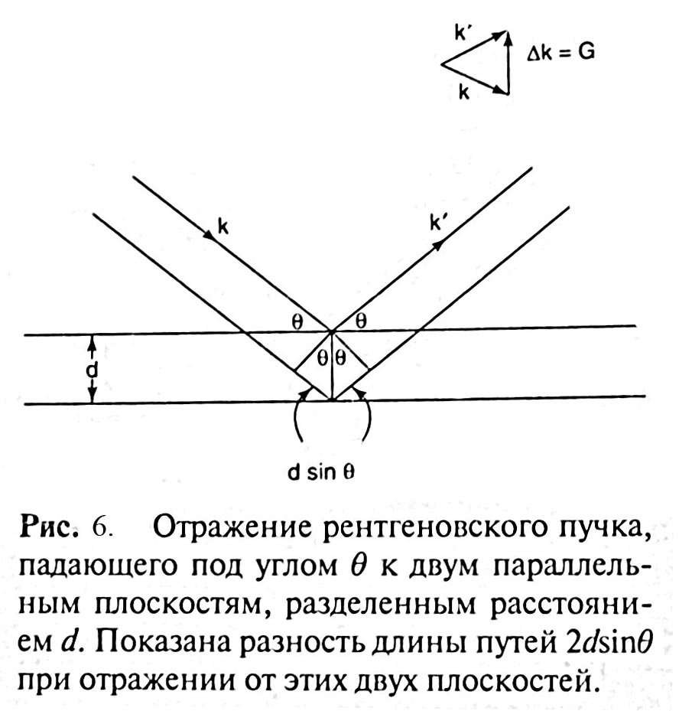

Рисунок 3.4.1. Дифракция рентгеновских лучей на атомных плоскостях кристаллического вещества

При рассеянии рентгеновского излучения, используемого в рентгенофазовом анализе, в котором в качестве рассеивателя выступает кристаллическая решетка фазы. При этом интенсивные пики рассеяния наблюдается тогда, как выполняется условия Вульфа – Брэгга.

По результатам химического анализа проб исследуемой руды выявлены высокое содержание кварца; наличие больших количеств глинозема, оксидов калия и магния, что также указывает на присутствие слюдистых минералов или глинистых компонентов.

Содержание золота достаточно высокое в окисленных рудах, а его невысокие содержания в сульфидных рудах, не соответствующие результатам ранее проведенных анализов, свидетельствуют о неравномерном характере его распределения в рудах. При изучении физико-механических свойств исследуемой руды обнаружены свойства, свидетельствующие об ее упорности. Это высокое содержание фракции «-0,044 мм», следовательно, шламистых частиц, низкий коэффициент фильтрации.

**3.5 Изучение влияния абиотических факторов на культуру бактерий *A.ferrooxidans* TFV и TFBK**

***3.5.1* *Влияние температуры на окисление двухвалентной железа культурой бактерий A.ferrooxidans TFV и TFBK***

Так как *A.ferrooxidans* является облигатным автотрофом, может использовать в качестве единственного источника энергии двухвалентное железо, то о влиянии температуры на физиологическую активность штаммов *A.ferrooxidans* TFV и TFBK судили по скорости окисления ими двухвалентного железа. При проведении опытов в среды инокулировали примерно 107кл/мл каждого штамма.

На рисунке 3.5.1. показано влияние концентрации NaCl в среде на окисление серы изучаемыми штаммами *A.ferrooxidans*. Приведенные данные демонстрируют, что NaCl ингибирует окисление серы обоими штаммами при высоких концентрациях (10,0-20,0 г/л).

|  |  |
| --- | --- |
| F:\ОТЧЕТ 2015\статья 2015 мос\рис 4 a.png | F:\ОТЧЕТ 2015\статья 2015 мос\рис 4 б.png |

|  |  |
| --- | --- |
| F:\ОТЧЕТ 2015\статья 2015 мос\рис 4 в.png | F:\ОТЧЕТ 2015\статья 2015 мос\рис 4 г.png |

Рис. 3.5.1. Окисление элементной серы штаммами *A.ferrooxidans* TFV и TFBK в присутствии различных концентраций NaCl

*Примечание:* а – изменение рН среды в процессе окисления серы штаммом TFV; б – изменение рН среды в процессе окисления серы штаммом TFBK; в – изменение концентрации сульфатов в среде в процессе окисления серы штаммом TFV; г – изменение концентрации сульфатов в среде в процессе окисления серы штаммом TFBK

Таким образом, можно утверждать, что окисление штаммами серы подавлялось хлоридом натрия в меньшей степени, чем окисление двухвалентного железа. Это соответствует полученным ранее данным о том, что окисление железа штаммами *A.ferrooxidans* подавляется хлоридом в более низких концентрациях, чем окисление серы. В целом, полученные данные демонстрируют, что изученные штаммы несколько более устойчивы к NaCl, чем некоторые изученные ранее представители вида, например рост типового штамма *A.ferrooxidans* DSM 14882T значительно ингибировался 3,5 г/л NaCl и полностью подавлялся при концентрации 7 г/л NaCl. В работе показано, что штаммы рода *Acidithiobacillu* могут различаться особенностями компонентов ЭТЦ несмотря на филогенетическую близость.

Анализ результатов, полученных в данном исследовании, и сопоставление их с результатами других исследователей, позволяет сделать вывод о приспособленности вида *A.ferrooxidans* к широкому диапазону условий.

Секвенированиепроводилось на фирменном приборе марки «Evrogen» по методу Сэнгера. Первичный анализ сходства полученных нуклеотидных последовательностей генов 16S рРНК проводили с помощью сервера BLAST. Выравнивание последовательностей и построение филогенетического дерева, исследуемых бактерий осуществляли с помощью пакета программ MEGA 6.

Идентификация 3-х культур бактерий была осуществлена методом определения прямой нуклеотидной последовательности фрагмента *16SrRNA* гена, с последующим определением нуклеотидной идентичности с последовательностями, депонированными в международной базе данных GeneBank, а также построением филогенетических деревьев с нуклеотидными последовательностями референтных культуры бактерии.

Амплификация фрагмента 16S rRNA гена. Реакция ПЦР была выполнена с универсальными праймерами 8f 5’ – AgAgTTTgATCCTggCTCAg-3 и806R- 5’ ggACTACCAgggTATCTAAT в общем объеме 30 мкл. ПЦР смесь содержала 25 нг. ДНК, 1Ед. Maxima Hot Start Taq DNA Polymerase (Fermentas), 0,2 mM каждого дНТФ, 1-х ПЦР буфер (Fermentas), 2,5 mM MgCl2, 10 п моль каждого праймера. Программа ПЦР амплификации включала длительную денатурацию 95°С в течение 5 минут; 30 циклов: 95°С – 30 секунд, 55°С- 40 секунд, 72°С – 50 секунд; заключительная элонгация 10 минут при 72°С, ПЦР программа была выполнена с применением амплификатора GeneAmp PCR System 9700 (Applied Biosystems). Результаты ПЦР амплификации приведены на рисунке 3.5.2.

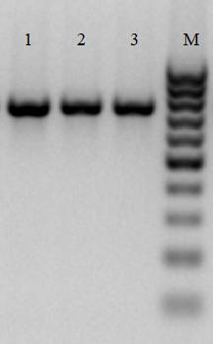

Рисунок 3.5.2. Электрофореграмма ПЦР продуктов амплификации фрагмента 16S rRNA гена ДНК.

Как видно на рисунке 3.4.2 у всех 12 образцов были амплифицированы специфические фрагменты молекулярной массой около 800 п.н. Определение нуклеотидной последовательности. Очистку ПЦР продуктов от не связавшихся праймеров проводили, ферментативным методом используя, ExonucleaseI (Fermentas) и щелочную фосфатазу ([Shrimp Alkaline Phosphatase](http://www.fermentas.com/catalog/modifyingenzymes/shrimpalcphosph.htm), Fermentas).

***3.5.2* *Демэкология ассоциативных культур Aсidithiobacillus ferrooxidans и способы получения эффективной культурой бактерий***

Анализируя данные по численности и активности изученных групп бактерий можно сделать вывод о том, что на исследованных месторождениях деятельность основных возбудителей окислительно-восстановительных процессов невелика, в связи с чем по данным рентгенофазового анализа находки окисленных фаз в рудах редки. Учитывая, что в рудах исследованных месторождений хемолитотрофные бактерии групп *Leptospirillum* и *Sulfolobu*s присутствуют в достаточном количестве, лабораторная ассоциативная культура была ограничена двумя видами хемолитотрофных бактерий. Это значительно упрощает наращивание значительных объемов популяции бактерий в производственных условиях, поскольку совместное длительное культивирование более двух видов бактерий сопряжено с определенными трудностями и неизбежно ведет к потере ценных видов бактерий. Для интенсификации процессов разрушения пирита и арсенопирита, основных золотовмещающих минералов, необходимо интенсифицировать деятельность хемолитотрофных бактерий по разрушению вышеназванных минералов. Для этой цели были осуществлены следующие мероприятия:

1. пересев и очистка основного окислителя железа - *Aсidithiobacillus ferrooxidans* на среде Сильвермана и Лундгрена 9К;
2. адаптация лабораторной культуры *Aсidithiobacillus ferrooxidans* к повышенному содержанию двухвалентного железа в среде (25,0-35,0 г/л);
3. подсев к активизированному *Aсidithiobacillus ferrooxidans* энергичного окислителя железа *– Acidiplasma sp;*
4. адаптация ассоциативной культуры к режиму совместного культивирования.

Используя разработанную схему получения ассоциативной популяции бактерий, удалось достичь следующих результатов:

* в процессе последовательных пересевов хемолитотрофных бактерий *A.ferrooxidans* на среде 9К все выделенные 14 штаммов были очищены, в результате чего их численность взросла до 106 кл/мл, а активность составила 5,0-6,0 г/л Fe3+ за трое суток культивирования;
* после двухнедельной адаптации к повышенному содержанию железа в среде 9К численность бактерий взросла до 107кл/мл, активность составила 7,0-9,0 г/л Fe3+ за трое суток культивирования, наилучшие показатели были у штаммов TFV и TFBK, выделенного из руды месторождения Бестобе;
* к активизированным штаммам TFV и TFBK *A.ferrooxidans* подсеяли хемолитотрофные бактерии *Acidiplasma sp*. Первоначально культивирование ассоциированных культур осуществляли на стерильной среде 9К с добавлением 0,02% дрожжевого экстракта при температуре 28-30 °С;
* в течение последующих 20 суток культивирования смешанной популяции хемолитотрофных бактерий с регулярным пересевом через каждые трое суток была получена устойчивая ассоциативная культура, способная в течение суток накапливать до 1010кл/мл и активностью окисления двухвалентного железа до 10,0-12,0 г/л. Температурный оптимум культуры был повышен до 40°С.

Таким образом, был разработан способ получения ассоциативных культур, выделенных из ряда месторождений Казахстана и получена устойчивая популяция умеренно термофильных *Aсidithiobacillus ferrooxidans* и *Acidiplasma sp*.*,* характеризующаяся повышенной скоростью роста и окисления двухвалентного железа.

**ЗАКЛЮЧЕНИЕ**

1. Выявлено частота встречаемости в процессе последовательных пересевов хемолитотрофных бактерий *A.ferrooxidans* на среде 9К Сильвермана и Лундгрена. Установлены, что все выделенные 14 культуры бактерии были очищены, в результате чего их численность увеличилась до 106кл/мл, а активность составила 5,0-6,0 г/л Fe3+ за трое суток культивирования. После двухнедельной адаптации к повышенному содержанию железа в среде 9К численность бактерий возросла до 107 кл/мл, активность составила 7,0-9,0 г/л Fe3+ за трое суток культивирования, наилучшие показатели были у культуры бактерии TFV и TFBK, выделенного из руды месторождения Бестобе. К активизированной культурой бактерии TFV и TFBK *A.ferrooxidans* подсеяли хемолитотрофные бактерии *Acidiplasma sp*.

2. Установлена сезонная динамика микробоценозов золотоносных месторождений, а также их температурная зависимость окружающей среды. Выявлено, что повышение температуры значительно интенсифицирует как биохимические, так и химические процессы извлечения золота из руды месторождения Большевик. Оптимальным для биохимического тиосульфатного выщелачивания следует считать 20-30°С, при этом продолжительность процесса может быть сокращена до 8-12 часов.

3. Разработан способ получения ассоциативных культур, выделенных из ряда месторождений Казахстана и получена устойчивая популяция умеренно термофильных *Aсidithiobacillus ferrooxidans* и *Acidiplasma sp*.*,* характеризующаяся повышенной скоростью роста и окисления двухвалентного железа. По окончании эксперимента концентрация *Acid.ferrooxidans* в растворе оказалась 109 кл/мл, что в 1000 раз превысило исходное содержание "живого вещества".

4. Установлено, что активизация *A.plasma*, является ключевым процессом биоокисления сульфидных руд, которые тесно связаны с активизацией бактерий из рода *Acidithiobacillus*. Оптимальным для технологии биохимического выщелачивания золота является плотность пульпы 33,3% при классе измельчения 0,074 мм.

5. Полученные результаты свидетельствуют о перспективности использования ассоциаций хемолитотрофных бактерий, выделенных непосредственно на месторождении для биовыщелачивания упорных руд с последующим выщелачиванием благородных металлов при переработке руд месторождений Восточного Казахстана и улучшения экологический среды.

**ПРАКТИЧЕСКИЕ РЕКОМЕНДАЦИИ**

Материалы диссертационной работы внедрены и используются в учебном процессе при чтении лекций и проведении лабораторно-практических занятий на кафедрах химии и биологии естественно-технического факультета Жетысуского государственного университета им. И.Жансугурова по курсам: «Основы микробиологических исследований».

**СПИСОК ОПУБЛИКОВАННЫХ РАБОТ ПО ТЕМЕ ДИССЕРТАЦИИ:**

1. Выявление наиболее оптимальной степени измельчения руды для эффективного извлечения золота микробиологическим методом [Текст] / М.О. Бекебаева, А. Канаев, К. Баймырзаев [и др.] // Вестн. Каз. нац. ун-та.Сер. экологическая. – 2017. – №2 (51). – С. 103-113.
2. Бекебаева, М.О. Эффективное использование микробиологического метода очистки экологической системы Казахстана [Текст] / М.О. Бекебаева, А. Канаев // Материалы І Междунар. науч.-практ. конф. «Агропромышленный комплекс и сельскохозяйственные науки», Шымкент, 17-18 нояб., 2017 г. – Шимкент, 2017. – С. 137-140.
3. Бекебаева, М.О. Особенности химического состава руд месторождения Риддер-Сокольное [Текст] / М.О. Бекебаева, А.Т. Канаев // «Актуальные проблемы биотехнологии, экологии и физико-химической биологии» в рамках ІV Международных Фарабиевских чтений, Алматы, 6-7 апр., 2017 г. – Алматы, 2017. – С. 111-113.
4. Бекебаева, М.О. Микробиологическая оценка золотоносного месторождения Риддер-Сокольное [Текст] / М.О. Бекебаева // Труды Междунар. науч.-практ. конф. «Ауэзовские чтения – 16: «Четвертая промышленная революция: новые возможности модернизации Казахстана в области науки, образования и культуры». – Шымкент, 2018 . – С. 186-189.
5. Аккумуляция тяжелых металлов эндемичными растениями хребта Каратау [Текст] / М.О. Бекебаева, К.М. Баймырзаев, А.Т. Канаев [и др.] // Изв. Нац. АН Кырг.Респ. – 2018. – № 5: Материалы Междунар. науч. конф. «Инновационная наука на пороге ХХI века», посвящ. 75-летию основания Хим. ин-та. – С. 89-95.
6. Антропогенная трансформация растительности в зоне влияния промышленных объектов г. Кентау [Текст] / М.О. Бекебаева, К.М. Баймырзаев, А.Т. Канаев, З.К. Канаева // Изв. Нац. АН Кырг.Респ. – 2018. – № 5: Материалы Междунар. науч. конф. «Инновационная наука на пороге ХХI века», посвящ. 75-летию основания Хим. ин-та. – С. 228-234.
7. Bekebayeva, M.O. State of surface of the ash dump and formed phytocenosis of CHP-2 [Text] / М.О. Bekebayeva, М.Е.Aitzhanova // Междунар. науч.-практ. конф. «Актуальные проблемы биотехнологии, экологии и физико-химической биологии» в рамках ІV Междунар. Фарабиев. чтений. Алматы, 6-7 апр. 2017 г.– Алматы, 2017. – С. 107-108.
8. Спектры экотопов, обуславливающие биотоп и формирующие растительные сообщества на золоотвале Алматинского ТЭЦ-3 [Текст] / М.О. Бекебаева, А.Т. Канаев, К.М. Баймырзаев [и др.] // Материалы Всерос. науч.-практ. конф. «Экологические проблемы южного Урала». Сибай 24-26 мая, 2017 г. – Сибай, 2017. – С. 99-104.
9. Оценка состояния растительных сообществ в хвостах отвалов ТЭЦ-2 г.Алматы [Текст] / М.О. Бекебаева, А.Т. Канаев, М. Айтжанова [и др.] // Междунар. журн. прикл. и фундам. исслед. – 2016. – №4, ч. 4.– С. 727-731.
10. Bekebayeva M.O., Kanaev A.T., Tokseyt D.E. Assessment of the state of the dominant vegetation species of anthropogenic disturbed areas of the southern slope of the Karatau ridge [Текст] // Наука, новые технологии и инновации Кыргызстана. – 2019. – № 1. – С. 38-43.
11. Бекебаева, М.О. Влияние антропогенных факторов на состав и структуру растительных сообществ [Текст] / М.О. Бекебаева, А.Т. Канаев // Вестн. соврем. исслед. (Омск). – 2019. – № 2/12 (29). – С. 7-13.
12. Бекебаева, М.О. Влияние оптимальных параметров температуры и размера частиц на процесс биовыщелачивания золота из золото-мышьяковистой руды месторождения «Большевик» [Текст] / М.О. Бекебаева, А.Т. Канаев, А.С. Спабекова, К.М. Токпаев // Евразийское Научное Объединение (Москва). – 2021. – № 5-2 (75). – С. 71-75.
13. Бекебаева, М.О. Определение численности микроорганизмов в золотоносных месторождениях Казахстана [Текст] / М.О. Бекебаева, А.Т. Канаев // Евразийское Научное Объединение (Москва). – 2021. – № 5-2 (75). – С. 76-77.
14. Дженбаев Б.М. Изучение микробоценозов золотоносных месторождений Риддер-Сокольное и Большевик и повышение эффективности технологии выщелачивания руд микробиологическим методом [Текст] / Дженбаев Б.М., М.О. Бекебаева, А.Т. Канаев // The scientific heritage (Будапешт). – 2024. – № 133 (133) (2024) – С. 40-48.

**Бекебаева Мадина Омирхановнанын «Казахстандын алтын кени бар аймактарынын микробоценоздору жана микробиологиялык ыкма менен кендерди эритүү аркылуу бөлүп алуу технологиясынын натыйжалуулугун жогорулатуу» деген темада 03.02.08 – экология жана 03.02.03 – микробиология адистигтери боюнча биология илимдеринин кандидаты окумуштуулук даражасын изденип алуу үчүн жазылган диссертациясынын кыскача**

**КОРУТУНДУСУ**

**Негизги сөздөр:** хемолитотрофтук микроорганизмдер, топтоочу культуралар, идентификация, ассоциативдик культуралар, биологиялык эритүү менен кендерден бөлүп алуу.

**Изилдөөнүн объектилери:** Казахстандын: Риддер-Соколь, Большевик кен аймагындагы хемолитотрофтук микроорганизмдердин жергиликтүү штаммдары.

**Изилдөөнүн предмети:** Чыгыш Казакстан кенинде жашаган хемолитотрофтуу микроорганизмдердин штаммдарынын экологиялык өзгөчөлүктөрү.

**Изилдөөнүн максаты:** Чыгыш Казакстандын техногендик экосистемаларында микробиоценоздордун түзүмүнө жана санынын динамикасына антропогендик факторлордун таасирин баалоо жана кендерди микробиологиялык ыкма менен шакардоо технологиясынын натыйжалуулугун жогорулатуу.

**Изилдөөнүн ыкмалары:** жалпы кабыл алынган микробиологиялык жана экологиялык.

**Изилдөөнүн натыйжасы жана жаңылыгы:** биринчи жолу Казахстандын алтын-кен, техногендик аймактарындагы шахта сууларынын жана кендердин микробоценоздорунун курамы жана саны жөнүндө маалыматтар алынды. Тиондук бактериялардын санынын мезгилдик жана техногендик өсүү баскычынан көз карандылыгы көрсөтүлгөн. Хемолитотрофтук бактерияларды пайдалануу аркылуу, жана андан кийинки тиосульфаттык эритүү үчүн тиондук бактериялардын жардамында алтынды бөлүп алуу процессин күчөтүүнүн шарттары аныкталды. Алтынды максималдуу ажыратып алууну камсыздоо үчүн кендерди тиондук бактерияларды пайдаланып, биологиялык эритип бөлүп алуунун оптималдуу шарттары аныкталды. Темир-кычкылдандыруучу бактериялардын өсүүсүнө жана өрчүүсүнө түрдүү концентрациядагы химиялык бирикмелердин таасири такталды. Алтын кармаган кендердин микробоценоздорун изилдөөнүн жана алтынды бактериалдык бөлүп алуу реакцияларынын кинетикалык параметрлеринин натыйжаларынын негизинде кендердин бактериалдык-химиялык табуу процесстеринин жүрүү механизмдери такталды.

**Колдонууга сунуштар:** алынган материалдар, хемолитотрофтук бактериялардын өндүрүштүк баалуу ассоциативдик культуралары Казахстандын аймактарында кендерди бөлүп алуу үчүн ийгиликтүү колдонуусу ыктымал.

**Колдонуу тармагы:** алтын алуучу өнөр жайларда биологиялык эритүү аркылуу ажыратып алуу.

**РЕЗЮМЕ**

**диссертации Бекебаевой Мадины Омирхановны на тему: «Микробоценозы золотоносных месторождений Казахстана и повышение эффективности технологии выщелачивания руд микробиологическим методом» на соискание ученой степени кандидата биологических наук по специальностям 03.02.08 – экология и 03.02.03 - микробиология**

**Ключевые слова:** хемолитотрофные микроорганизмы, накопительные культуры, идентификация, ассоциативные культуры, биовыщелачивание.

**Объекты исследования:** аборигенные штаммы хемолитотрофных микроорганизмов, распространенные в рудном теле месторождении Казахстана: Риддер-Сокольное и Большевик.

**Предмет исследования:** экологическиеособенности аборигенных штаммов хемолитотрофных микроорганизмов месторождении Восточного Казахстана.

**Цель исследования:** оценка влияния антропогенных факторов на структуру и динамику численности микробоценозов в техногенных экосистемах Восточного Казахстана и повышение эффективности технологии выщелачивания руд микробиологическим методом.

**Методы исследования:** общепринятые микробиологические и экологические.

**Полученные результаты и их новизна:** впервые получены данные о численности и составе микробоценозов руд и шахтных вод золотоносного, техногенного месторождений Казахстана. Показана зависимость численности тионовых бактерий от сезонных и техногенных стадий. Определены условия интенсификации процесса извлечения золота с использованием хемолитотрофных бактерий для последующего тиосульфатного выщелачивания с помощью тионовых бактерий. Определены оптимальные условия биовыщелачивания золотоносных руд с помощью тионовых бактерий, обеспечивающих максимальное извлечение золота. Установлено влияние различных концентраций химических соединений на рост и развитие железоокисляющих бактерий. Определены условия активизации процессов выщелачивания бедных золото-мышьяковых концентратов. На основе результатов исследования микробоценоза золотосодержащих руд, кинетических параметров реакций бактериального извлечения золота из бедных, золотосодержащих руд установлен механизм протекания процессов бактериально-химического вскрытия руд.

**Рекомендации по использованию:** полученные материалы, производственно-ценные ассоциативные культуры хемолитотрофных бактерий, которые могут быть с успехом использованы для выщелачивания руды на месторождениях Казахстана.

**Область применения:** биовыщелачивание в золото добывающей промышленности.

**ABSTRACT**

**оf inaugural dissertation for Candidate of Sciences {Biology} in specialty 03.02.08 – Ecology and 03.02.03 – Microbiology written by Ms. Madina Bekebayeva Omirkhanovna with following topic: «Microbiocenoses of gold-bearing deposits of Kazakhstan and increasing the efficiency of leaching technology of ores by microbiological method»**

**Key words:** сhemolithotrophic microorganisms, accumulative cultures, identification, associative cultures, bioleaching.

**Objects of the research:** aboriginal strains of chemolithotrophic microorganisms, common in the ore body of the Kazakhstan deposit: Ridder-Sokolnoe, Bolshevik.

**Subject of the research:** ecological features of native strains of chemolithotrophic microorganisms in the deposit of East Kazakhstan.

**Objective of the research:** assessment of the influence of anthropogenic factors on the structure and dynamics of the number of microbiocenoses in man-made ecosystems of East Kazakhstan and improving the efficiency of ore leaching technology by microbiological method.

**Methods of the research:** conventional microbiological and environmental.

**Outcomes and their novelty:** for the first time, data were obtained on the number and composition of microbiocenoses of ores and mine waters of the gold-bearing, technogenic deposits of Kazakhstan. The dependence of the number of thionic bacteria on seasonal and technogenic stages is shown. The conditions for the intensification of the gold extraction process using chemolithotrophic bacteria for the subsequent thiosulfate leaching using thionic bacteria were determined. Optimal conditions for bioleaching of gold-bearing ores using thionic bacteria, ensuring maximum gold recovery, are determined.The influence of various concentrations of chemical compounds on the growth and development of iron-oxidizing bacteria has been established. The conditions for the activation of leaching processes of poor gold-arsenic concentrates are determined. Based on the results of the study of the microbiocenosis of gold-bearing ores, the kinetic parameters of the reactions of bacterial gold extraction from poor gold-bearing ores, the mechanism of the processes of bacterial-chemical opening of ores has been established.

**Recommendation for implementation:** obtained materials, production-valuable associative cultures of chemolithotrophic bacteria, which can be successfully used for leaching ore at the deposits of Kazakhstan.

**Area of implementation:** bioleaching in the gold industry.